Exercise

1)  
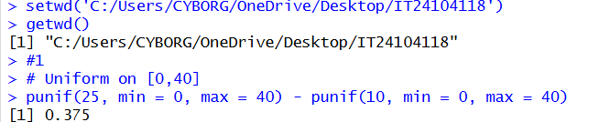

2)  
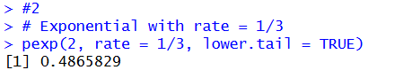

3)  
